)

SERVIZIO REFEZIONE SCOLASTICA

MODALITA’ DI RILEVAZIONE TECNOLOGIA SET (aggiornamento del 21/05/2018)

Le presenze in mensa verranno prenotate automaticamente ad ogni rientro previsto dalla scuola senza nessuna necessità di comunicazione da parte del genitore/tutore alla scuola/comune. Il genitore/tutore dovrà invece segnalare l’eventuale ASSENZA al servizio REFEZIONE. La comunicazione dell’assenza deve essere effettuata attraverso i seguenti canali:

- Tramite PC da Portale Genitori, disponibile nell’area dedicata all’interno del sito dell’Unione Valtiglione e dintorni www.unionevaltiglione.at.it nella sezione Amministrazione - Istruzione – Portale Genitori oppure collegandosi direttamente al seguente link: http://193.201.171.93/unionevaltiglioneportalegen/login.aspx
- Tramite chiamata con Voce Guida da telefono fisso al numero verde 800.688.838 gratuito o da cellulare al numero 02/94754018 a pagamento.
- Tramite APP “ComunicApp” compatibile con la maggior parte dei dispositivi iOS, ANDROID e Windows Phone scaricabile dallo Store del proprio Cellulare e/o Tablet.

La comunicazione di assenza dovrà essere inviata entro e non oltre l’orario limite del giorno stesso riportato sotto ogni modalità di disdetta presentata nei capitoli successivi. Le eventuali disdette inviate in ritardo non saranno processate e daranno luogo all’addebito automatico del pasto.
La disdetta effettuata nei tempi e modi che verranno esposti nei paragrafi successivi produrrà una disdetta sul primo giorno utile in base al CALENDARIO DI UTILIZZO DEL SERVIZIO MENSA precedentemente impostato dall’ente erogatore del servizio. A tal proposito, si precisa che il primo giorno utile esclude tutte le vacanze e chiusure della scuola inserite sul CALENDARIO DI UTILIZZO DEL SERVIZIO MENSA. A titolo di esempio esplicativo, se oggi è lunedì e tentiamo di effettuare una disdetta per il giorno successivo, ma il martedì e mercoledì successivi sono stati inseriti dall’ente erogatore del servizio REFEZIONE come chiusura del servizio nel CALENDARIO DI UTILIZZO DEL SERVIZIO MENSA, la disdetta verrà imputata al giovedì in qualità di primo giorno utile. Allo stesso modo una disdetta fatta di venerdì, non produrrà la disdetta per il sabato, né per la domenica, ma direttamente per il lunedì successivo.
Le modalità di disdetta nello specifico verranno descritte dettagliatamente in seguito (si veda APPROFONDIMENTO MODALITA’ DI DISDETTA TRAMITE TECNOLOGIA SET).

APPROFONDIMENTO MODALITA’ DI DISDETTA TRAMITE TECNOLOGIA SET
Il sistema è molto semplice e si basa sul fatto che ogni giorno il programma gestionale propone automaticamente una prenotazione per tutti gli iscritti al servizio secondo il calendario scolastico e i rientri comunicati dalle competenti Istituzioni Scolastiche.
Il sistema permette le seguenti operazioni:

- disdetta giornaliera del pasto
- prenotazione del pasto in bianco
- comunicazione dell’assenza lunga (così da non dover effettuare una comunicazione tutti i giorni)
- riattivazione del servizio dopo l’assenza lunga (operazione necessaria per ripristinare la presenza del bambino dopo il periodo di disdetta prolungata)

Le operazioni saranno gratuite per l’utente ad esclusione della telefonata fatta da telefono cellulare al numero sopra evidenziato.
Il genitore dovrà gestire la disdetta del pasto tramite un servizio automatico scegliendo di volta in volta, a proprio piacere, uno dei metodi seguenti:

Applicazione per Smartphone o Tablet iOs, Android e Windows Phone
Il genitore potrà scaricare gratuitamente l’applicazione “ComunicApp” per Smartphone e Tablet direttamente dallo Store del terminale utilizzato. Tramite tale applicativo sarà possibile effettuare la disdetta del pasto, richiedere il pasto in bianco, sospendere per più giorni il servizio e riprendere il servizio a partire dal giorno stabilito. Le modifiche sono registrate in tempo reale dal sistema. In aggiunta, tramite applicazione sarà possibile visualizzare presenze/assenze del proprio figlio e rimanere aggiornati sul servizio tramite la sezione Avvisi e News.

Telefonata tramite Voce Guidata
Il genitore, componendo da telefono fisso il numero verde 800.688.838 gratuito o da cellulare il numero 02/94754018 a pagamento, sarà guidato da una voce automatica e potrà effettuare la disdetta, richiedere il pasto in bianco, sospendere per più giorni il servizio e riprendere il servizio a partire dal giorno stabilito.

Nota:
Sottolineiamo che le operazioni effettuate tramite telefono possono subire ritardi nella visualizzazione da parte degli altri metodi di disdetta.
E’ sempre possibile annullare la disdetta effettuata tramite Telefonata con Voce Guidata, utilizzando nuovamente ed esclusivamente il metodo della Telefonata con Voce Guidata.

Portale Genitori
Per il genitore sarà possibile compiere le medesime operazioni sopradescritte accedendo tramite qualsiasi computer connesso ad internet, al Portale Genitori, disponibile nell’area dedicata all’interno del sito dell’Unione Valtiglione e dintorni www.unionevaltiglione.at.it nella sezione Amministrazione - Istruzione – Portale Genitori oppure collegandosi direttamente al seguente link: http://193.201.171.93/unionevaltiglioneportalegen/login.aspx previa identificazione con codice di accesso e password selezionando con il mouse la casellina relativa al giorno di refezione per il quale si intende effettuare la disdetta o la prenotazione del pasto in bianco. Le modifiche vengono registrate in tempo reale dal sistema.

MODALITA’ OPERATIVE DI DISDETTA TRAMITE TECNOLIGIA SET

Applicazione per Smartphone iOs, Android e Windows Phone
In pochi semplici passaggi l’utente potrà richiedere il pasto in bianco, disdire il pasto, disdire il servizio per più giorni (assenza lunga) e riattivarlo nuovamente in caso di necessità. Basterà scaricare l’applicazione “ComunicApp” direttamente sul proprio Smartphone iOs, Android e su tablet Android dotati di accesso ad Internet ed effettuare l’operazione scelta.
Si precisa che l’APP non è supportata su iPad per sistemi iOs e in generale su dispositivi Windows Phone: per questi dispositivi sarà comunque possibile accedere via browser (Google Chrome, Firefox, ecc..) al Portale Genitori per usufruire delle stesse funzionalità dell’APP (si veda a tal proposito il paragrafo Portale Genitori).
Una volta installata la App, , inserire il codice utente di cinque cifre, la password e dall’elenco Comuni selezionare Unione Val Tiglione. Si ricorda che la password indicata sulla lettera con i codici è provvisoria, pertanto è necessario accedere al Portale Genitori per cambiarla con una a propria scelta e solo successivamente accedere alla App.
Di seguito, alcune immagini dell’APP “ComunicApp”.

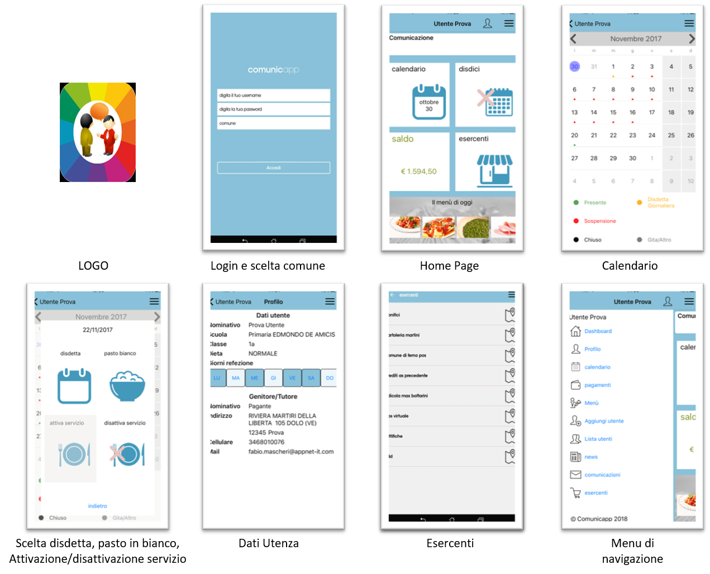


Download e Upgrade App
Le applicazioni sono soggette a compatibilità: prima di effettuare il Download dell’applicazione accertarsi che il terminale utilizzato sia compatibile. I dettagli sono disponibili direttamente sugli Store.
Le tempistiche di Upgrade dell’App sono soggette a variabili direttamente dipendenti dallo Store di pubblicazione in base al sistema operativo del terminale: ogni Store ha tempistiche differenti e non si può pertanto garantire su ognuno di essi la medesima tempestività di aggiornamento.
Quando viene rilsciata una nuova versione della App, quella precedente risulta bloccata, pertanto occorre innanzitutto verificare che sia attiva la connessione alla rete internet/dati, dopodiché disinstallare e scaricare nuovamente la App e accedervi provando ad utilizzare le credenziali usate fino a quel momento (codice utente e ultima password, ricordando che il Comune è Unione Val Tiglione). Qualora l’accesso non andasse a buon fine, è necessario cambiare la password dal Portale Genitori.

Orari di operatività
La disdetta del pasto tramite APP dovrà essere effettuata dalle ore 18.00 del giorno precedente ed entro le ore 09.30 del mattino dell’assenza. Al di fuori di tale orario la disdetta non sarà processata e quindi contabilizzata a sistema. Si sconsiglia di ridursi a procedere alla disdetta a ridosso degli orari limite indicati onde evitare eventuali differenze di sincronizzazione tra l’orologio del vostro terminale e il sistema centralizzato di validazione, che potrebbe causare lo scarto e quindi la mancata registrazione della vostra disdetta.

Telefonata tramite Voce Guidata
L’utente dovrà semplicemente chiamare da telefono fisso il numero verde 800.688.838 gratuito o da cellulare il numero 02/94754018 a pagamento, e seguire la voce preregistrata che lo indirizzerà e lo seguirà durante le diverse operazioni. Le operazioni possibili sono mostrate nella figura esplicativa seguente:
ATTENZIONE: quando richiesto digitare il CODICE DISDETTA riportato sul retro della lettera contenente i codici, seguito da # (cancelletto).

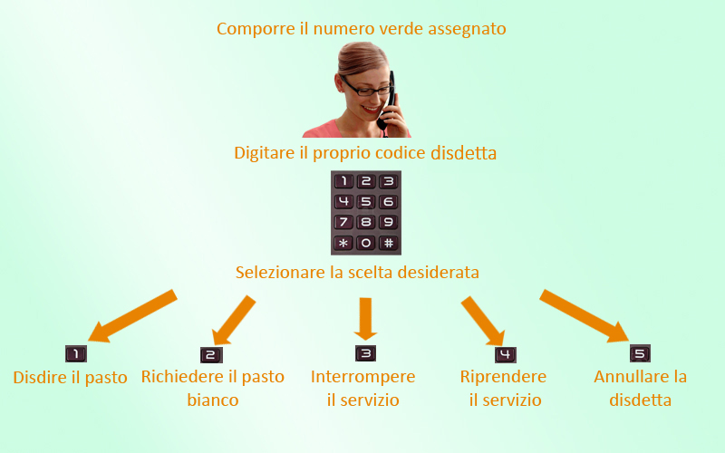

Orari di operatività:
La disdetta del pasto tramite Telefonata con Voce Guida dovrà essere effettuata dalle ore 18.00 del giorno precedente ed entro le ore 09.30 del mattino dell’assenza. Al di fuori di tale orario la disdetta non sarà processata e quindi contabilizzata a sistema. Si sconsiglia di ridursi a procedere alla disdetta a ridosso degli orari limite indicati onde evitare eventuali differenze di sincronizzazione tra l’orologio del sistema di gestione della chiamata telefonica e il sistema centralizzato di validazione, che potrebbe causare lo scarto e quindi la mancata registrazione della vostra disdetta.

Portale Genitori
Dal PC collegato ad internet, oppure dal proprio smartphone o tablet con connessione rete/dati, accedere al Portale Genitori da un qualsiasi Browser Internet (si consigliano le versioni più recenti). Le login di accesso al portale genitori sono disponibili sul retro della lettera distribuita all’utenza dall’Unione Val Tiglione e dintorni.
Le disdette dei pasti dal sito potranno essere effettuate anche con largo anticipo, ad esempio a inizio mese è già possibile pianificare quali giorni sarà presente il bambino e quali giorni non usufruirà del servizio. Basterà selezionare le date future disponibili su calendario in cui vostro figlio sarà assente. Selezionando la data, vi verranno proposte diverse funzionalità tra cui la disdetta giornaliera, la disdetta prolungata e la prenotazione del pasto bianco. Le date con sfondo ROSSO non sono disponibili in quanto catalogate come SERVIZIO REFEZIONE NON EROGATO.
Di seguito proponiamo le immagini della sezione del portale genitori in cui è possibile effettuare quanto sopra menzionato:

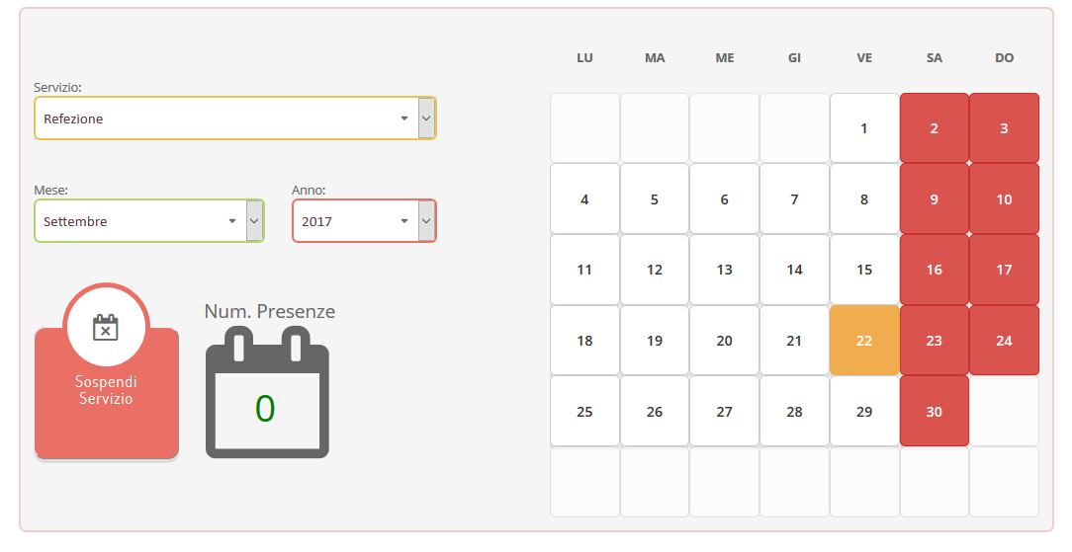
Portale Genitori 1: Visualizzazione del calendario per effettuare disdette o altre operazioni

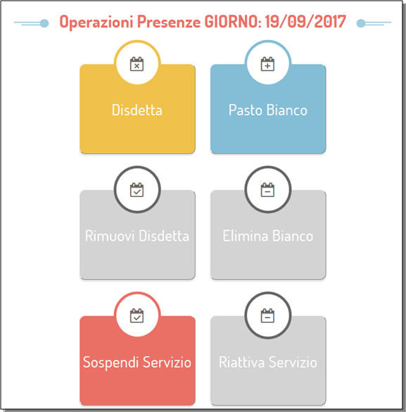

Portale Genitori 2: Menu delle operazioni possibili per il giorno di calendario selezionato

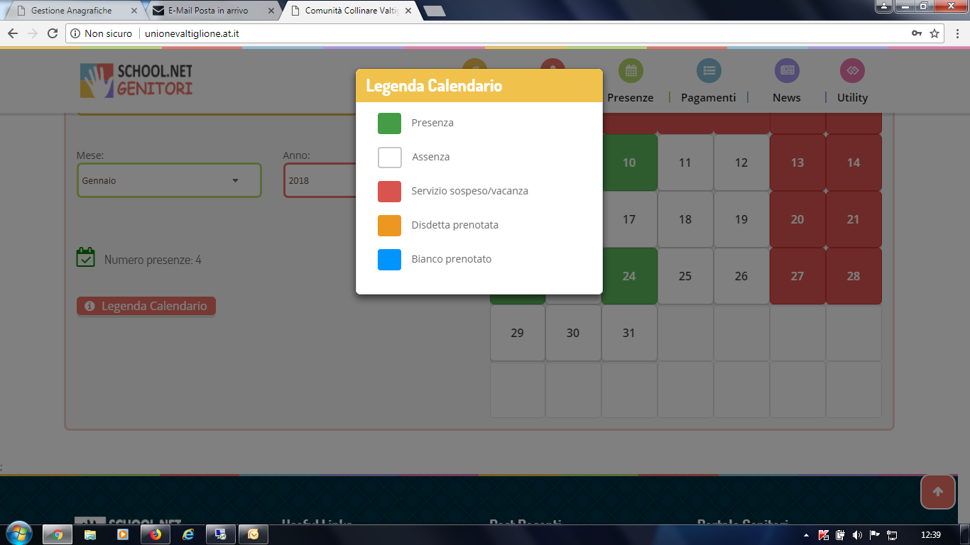

Portale Genitori 3: Legenda calendario

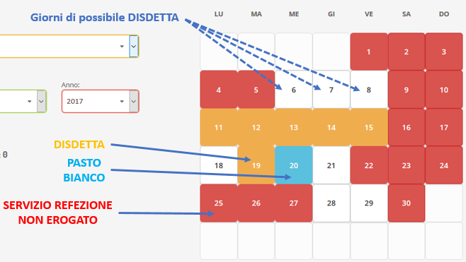

Portale Genitori 4: Esempio di situazione presenze e disdette in calendario

Le caselle bianche si riferiscono sia ai giorni in cui non è previsto il servizio mensa da orario scolastico sia quelli per i quali l’alunno non è iscritto al servizio, nonché le assenze prenotate e contabilizzate perché ormai passate (a differenza della App in cui le assenze prenotate e quelle decorse restano colorate.
Pertanto occorre prestare attenzione in caso di dubbio se la disdetta sia stata inserita o meno: se è decorso il giorno diventa bianca, diversamente deve risultare colorata, in caso contrario vuol dire che il pasto non è stato cancellato.

Orari di operatività:
Tramite il Portale Genitori, come succede per l’APP, la disdetta del pasto non ha orari di operatività in quanto è possibile effettuarla in qualsiasi momento, ad eccezione del caso in cui si voglia disdire un pasto per il giorno stesso: in tale caso la disdetta dovrà essere effettuata entro l’orario limite delle ore 09.30 del mattino dell’assenza. Nel caso appena citato, oltre l’orario limite, la disdetta non sarà processata e quindi contabilizzata a sistema. Si sconsiglia di non ridursi a procedere alla disdetta nell’intorno degli orari limite indicati onde evitare eventuali non sincronizzazioni tra l’orologio del vostro PC e il sistema centralizzato di validazione che potrebbero causare la non presa in considerazione della vostra disdetta.

DOMANDE FREQUENTI SULLA TECNOLOGIA SET

Come devo fare per disdire i pasti nei giorni di sciopero, assemblea sindacale, gite scolastiche?
In occasione di festività, scioperi, seggi elettorali e uscite didattiche non è necessario disdire il pasto.
Ogni variazione al calendario scolastico verrà tempestivamente comunicata al centro cottura dall’Istituzione Scolastica competente (ad esempio per gite, ampliamento vacanze etc.) o dagli uffici comunali (ad esempio per elezioni, scioperi etc.). La predisposizione del calendario di utilizzo del servizio mensa che regolamenta la possibilità di disdetta da parte del genitore è di competenza dell’ente erogatore del servizio.

Come posso richiedere una dieta speciale?
Le diete speciali per motivi religiosi o per filosofia di vita (ad es. per vegetariani) e le diete speciali per motivi di salute (intolleranze, allergie, malattie metaboliche) possono essere richieste ed attivate (e successivamente disdette) solo tramite presentazione di autocertificazione per le prime e di certificato medico per le seconde allo sportello del Servizio Istruzione sito presso l’Unione di Comuni Val Tiglione e dintorni i cui riferimenti sono riportati in ultima pagina.

“Cosa si intende per pasto in banco e come si richiede?”
Le diete in bianco vengono somministrate per casi di disturbi gastroenterici e non richieste solo perché non piace quanto previsto in menù. La ditta aggiudicataria si impegna alla predisposizione di diete leggere, qualora venga fatta richiesta entro le ore 9,30 dello stesso giorno.

Per quanto tempo posso utilizzare il pasto in bianco?
Il pasto in bianco per indisposizione del bambino può essere richiesto al massimo per n. 3 rientri consecutivi. Le richieste per periodi superiori verranno automaticamente rifiutate dal sistema.

Il pasto in bianco può essere prenotato tramite il Portale Genitori, oppure ComunicApp, tuttavia si consiglia di telefonare direttamente in cucina, entro le ore 9,30 dello stesso giorno ai seguenti numeri:

per i plessi di Agliano Terme cell. 348 518 47 29
per il plesso di Castelnuovo Calcea cell. 348 518 47 29
per i plessi di Mombercelli cell. 347 260 38 75
per il plesso di San Marzano Oliveto cell. 348 518 47 29
La dieta in bianco consiste in un primo in bianco, un secondo a base di carne (pollo o tacchino o vitello o pesce cotto al forno senza impanature), manzo affettato, fesa tacchino affettata, formaggio ricotta o mozzarella, verdure lesse, tutto condito a crudo (i condimenti devono essere utilizzati a crudo per evitare la scarsa digeribilità dei grassi alterati dalla cottura).
Le diete in bianco, senza certificazione medica, devono avere una durata massima di cinque giorni (i 5 giorni si intendono consecutivi, sabato domenica e festivi inclusi). Qualora sussistano problemi per i quali è necessario prolungare oltre i cinque giorni la dieta in bianco è necessario produrre il certificato medico.
Per informazioni e chiarimenti:
Responsabile del Servizio: BORIO dott.ssa Barbara | Istruttore Amministrativo: MONDO dott.ssa Elisabetta
Contatti
COMUNE DI AGLIANO TERME | UNIONE VALTIGLIONE E DINTORNI
Piazza Roma 21 | Via G. B. Binello 85
Tel. 0141/954023 int. 2 | Tel. 0141/953938
Email: amministrativo@comune.aglianoterme.at.it | Email: istruzione@unionevaltiglione.at.it
Per contatti telefinici: dal lunedì al venerdì dalle ore 08.00 alle ore 14.00 -giovedì continuato fino alle 17.30 -Apertura al pubblico: mattino dalle ore 09.00 alle ore 12.30 CHIUSO MARTEDI’ MATTINA | Lunedì pomeriggio dalle ore 14.00 alle ore 18.00 e venerdì mattina dalle ore 08.30 alle ore 13.00

